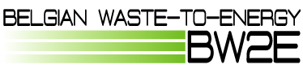

Belgian Waste-to-Energy (BW2E) vertegenwoordigt alle Belgische installaties die huishoudelijk én vergelijkbaar restafval energetisch valoriseren.

Jaarlijks verwerken de 14 leden zo’n 2,75 miljoen ton restafval en produceren zij meer dan 1,5 miljoen MWh elektriciteit die deels hernieuwbaar is. Daarnaast zet BW2E steeds meer warmte en stoom in voor residentiële en industriële warmtenetten.

ROL

Waste-to-energy speelt een belangrijke **rol in de circulaire economie** en die rol is dubbel:

1. **Een veilige en duurzame verwerkingsoplossing bieden voor niet-recycleerbaar restafval.** Dit afval is heterogeen en complex van aard.
2. 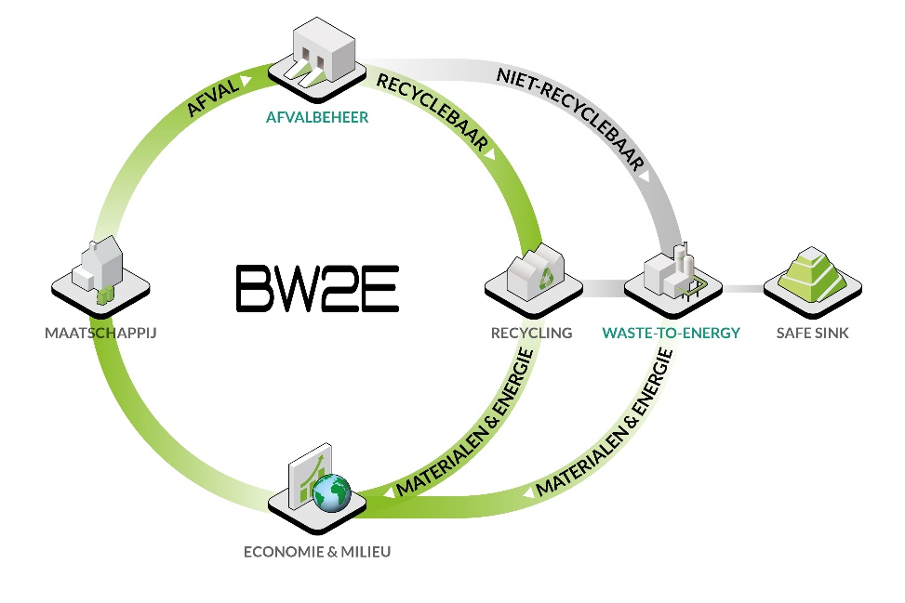**Hygiënisatie, de cirkel zuiver houden** => contaminanten uit de kringloop houden om hoogwaardige recyclage mogelijk te maken

Om te **verhinderen dat brandbaar afval nog naar de stortplaatsen gebracht wordt**, moeten we inzetten op hoogwaardige recyclage én waste-to-energy. Beide verwerkingsmethoden zijn complementair en noodzakelijk om de circulaire economie in de praktijk te brengen.

Zelfs met de zeer hoge selectiviteitsgraad die België kent, zal er altijd restafval overblijven. Denk maar aan de residu’s uit de sorteerinstallaties. Maar ook afval dat om technische of economische redenen niet kan gerecycleerd worden, moet naar de waste-to-energy installatie. Daar wordt de energie die in het afval zit, gerecupereerd en wordt er **waarde gecreëerd** voor dit afval.

Waste-to-energy zorgt ervoor dat de recyclagekringloop niet verstoord wordt. Door afval rigoureus te sorteren en te zuiveren, de storende of vervuilende materialen uit de keten te weren en naar de waste-to-energyinstallatie te brengen, zorgt onze sector er mee voor dat een hoogwaardige recyclage mogelijk wordt. De Waste-to-energyinstallatie fungeert aldus als een ‘safe sink’, een veilige eindverwerking van ongewenste componenten.

Belgian Waste-to-Energy verwerkt het afval in state-of-the-art installaties met energie- en materiaalrecuperatie en volgt de ontwikkeling van nieuwe technologieën op de voet.  
Wanneer andere verwerkingstechnieken dan de huidige hun deugdelijkheid zullen bewezen hebben, zal BW2E ook daar op inzetten.

ENERGIE

**Leveranciers van energie : lokaal geproduceerd, groen en betrouwbaar**

In de circulaire economie staat waardecreatie centraal. Waste-to-Energy installaties hebben ook als leverancier van energie een rol te spelen. Jaarlijks produceren de BW2E installaties 1,5 miljoen MWh aan elektriciteit. Hiermee worden zo’n 430.000 gezinnen van stroom voorzien. Deze energie is deels hernieuwbaar.

Naast de productie van groene elektriciteit, zetten de BW2E-leden ook sterk in op de ontwikkeling van warmtenetten. Het inzetten van (rest)warmte naast elektriciteitsproductie zorgt voor een grotere benutting van de in het afval aanwezige energie. Dit levert een direct milieuvoordeel op. Bovendien, door energie uit afval te winnen, vermijden we dat op een andere plaats CO2 wordt uitgestoten voor de productie van energie met fossiele brandstoffen.

Met haar warmtenetten helpt BW2E ook de Europese klimaatdoelstellingen op het vlak van groene warmte te behalen. Om de 2030 doelstellingen te behalen zijn immers álle inspanningen broodnodig.

De aanleg van warmtenetten gaat gepaard met aanzienlijke investeringen. Het ontwikkelen van warmtenetten kan enkel mits beleidsmatige drivers en financiële steun van de overheid. De huidige toekende steun per ton uitgespaarde CO2 is bij warmtenetten lager dan steunmechanismen voor andere types hernieuwbare energie.

Door lokaal geproduceerde energie in te zetten, zorgen we ook mee voor een continuïteit in de energievoorziening.

MATERIALEN

**Leveranciers van materialen**

Het verbrandingsproces levert niet alleen energie op. Uit elke ton afval die de installatie binnenkomt, verlaat ongeveer 190 kilogram de installatie als bodemassen. Deze bestaan uit inerte materialen, ferro- en nonferro metalen. De metalen worden verder ingezet voor recyclage. Onder voorwaarden zullen metalen, gerecupereerd uit bodemassen terecht mogen meegeteld worden bij de recyclagedoelstellingen voor stedelijk afval en verpakkingsafval.

Een uitdaging die we graag blijven opnemen is het verder onderzoeken van het nuttig inzetten van sommige minerale fracties uit de bodemassen opdat zo de inzet van nieuwe grondstoffen kan vermeden worden.

Het is nodig dat de overheid het gebruik van granulaten uit bodemassen bevordert en stimuleert.

|  |  |
| --- | --- |
|  | De Broquevillelaan 12 - 1150 Brussel  tel. : +32 15 28 80 43 |
| [www.bw2e.be](http://www.bw2e.be)  info@bw2e.be | http://www.cewep.eu/wp-content/uploads/2017/08/logo-CEWEP-transparent2-1.png  Member of |